一、 目的：
了解危废暂存库火灾发生的征兆，掌握火灾的应急处置程序和方法，及时发现和处置，防止事态 扩大和减少人员伤亡。
二、 设定目标：
6月17日,机修值班员在巡检危废暂存库时，发现堆放的沾染物有轻微自燃冒烟现象，发生阴 燃（没有火焰的缓慢燃烧）。
现场指挥：二期值班班长付超
参加演练岗位：各岗位当班人员。
现场应急用品：灭火器、防毒口罩、消防栓、警戒线。
三、 演练过程：
1、 巡检工刘学军在巡检危废暂存库时，发现堆放的沾染物发生自燃冒烟现象。然后大声呼喊“危 废暂存库着火了，请撤离”，向现场人员报警。
2、 巡检工刘学军立即上报班长“班长，危废暂存库沾染物着火，火势不大。”班长命令用灭火器 先灭火，付超迅速拿出灭火器在上风向，距离着火（冒烟）处3-5米，握住软管前端，喷准对准着火 点，压下压把实施灭火。
3、 班长付超带领岗位人员迅速赶得到现场，确认现场情况：着火点为沾染物，丁伟军使用灭火 器后得到控制仍在冒烟，命令岗位人员用室内水管进一步对沾染物进行撒水降温。
4、 班长付超任现场指挥，岗位人员警戒现场，同时上报部长长，启动应急预案，应急人员迅速到 现场，在安全地带集合待命。
5、 处置过程中，沾染物出现复燃，室内救援人员迅速撤出。班长丁伟军向经理上报处置情况， 经理上报公司，同时命令应急人员将室外消防水带安装到位，开启消防栓进行室外降温，防止火势扩 大。
6、 班长付超命令岗位人员，佩戴好防护手套和防尘口罩，将沾染物分散成小垛，有利于通风散 热，防止再次复燃。
7、 清理好现场后，将劳动防护用品及工具放入劳保橱。
8、 演练完毕，清点人数，人员齐整。
四、 演练总结
班长写事故报告，按照“四不放过”原则，分析总结事故原因拿出整改措施，报领导审批后全员 学习。

安环部

2022年6月17日
组织单位 | 安环部
时间 | 2022年6月17日
地点 | 公司厂区
组织人 | 李强
演练项目 | 危险废物意外泄露事故
参加岗位 （部门） | 一二期生产岗位
演练程序 | 首先由演练总指挥讲解此次危险废物环境突发事件应急演练的目的和意 义，做演练前总动员，各主要人员的分工。在前期针对危险废物环境突发事件 知识宣讲的基础上，向大家宣传学习了《危险废物环境突发事件应急预案》给 大家讲解演练相关内容，各主要人员的分工，突发事故及时上报及人员财产的 抢救。  其次由结合《危险废物环境突发事件应急预案》，给大家讲解事故发生的应 急处理措施，及如何进行自身防护等。  在由宣布此次预案演练的步骤，人员分工、突发事件处理的等内容后正式 开始消防演练。
演练内容 | 1、 由组织人下达应急演练开始，副组长下达各项指令。  2、 开始行动处置计划。  3、 处置后的危险废物送到公司内危废存贮点。  4、 报告总指挥应急演练结束。
应急反应 情况 | 演练按照事先讲解时的分工及步骤进行，所有员工从中学习了很多实用方 法，与理论紧密的结合了在一起，整体效果好，公司制定了应急预案适用于公 司。
效果评价 | 本次演练达到了预期的效果，参加演练的人员大部分能认真执行规定要 求，处置行动组能在最短时间内将泄露的危废物有效的控制，使用专用工具对 危废物进行回收，安全的将回收的危废物送到公司内的危废物存贮点，并分类 存放。  通过这次的应急演练，公司全体员工掌握和学习了新的危废物的知识，从 而得到了这次演练是有效的、可操作的。
预案适用 性评价 | 本次制定的应急措施有效，如在不同的条件，可根据实际情况进行规定， 应急措施有效。
记录人：张红军
时间:6.17

泄漏事故应急预案演练总结
2022年6月17日公司举行了危废泄漏事故应急预案演练模拟演练，经公司生产部应急救援小组成 员以及各部门的通力协作已圆满结束，基本上达到了预期的效果。
本次演练是根据本公司演练计划和危废突发事故应急救援演练程序进行的。整个演练的过程应对 救援预案程序是切实可行的，建立的组织是满足应急救援需要的。从事故的发生，报警，指挥人员和 施救人员到现场，切断泄漏源和处理危废物根据各自职责要求展开工作是紧张有序的，可以看出行动 迅速，指挥有方，施救得力，职责明确，这充分说明了公司这次应急救援演练是成功的。
这次演练，不但验证了公司处置危险废物泄漏突发事故应急救援的可行性和可操作性，而且提高 了公司应急救援人员在事故发生时的应变和应急救援的能力。生产岗位发生事故时现场的员工知道此 时此刻必须做什么，如何正确采取应急措施，现场如何开展自救，如何求救和自我保护。同时更重要 的是提高公司全体员工安全、环保防患意识和增强安全、环保责任感，为今后安全、环保管理工作上 台阶奠定了良好的基础。
从这次演练当中也反映出不足之处，
一、 现场指挥下达命令时各小组在应急反应时有个别思想松懈，实战时不能应付自如。急救任务 不太明确，相互配合不太协调；
二、 应急救援人员自我保护意识不强，防护服、防毒面具穿戴不到位；
三、 其他救援人员职责不明确，缺少实战经验，对外围人员的管理还欠到位，执行纪律不强；
四、 对风向的识别不到位，人员集中点未能因风向改变而改变。
以上四种情况是从演练过程中反映出来的不合格项，如果事故真的发生的话，可能从救援过程中 反映出来的问题会更多，这就需要对不合格项进行改进，进一步完善危废泄漏突发事故应急救援预 案。
具体改进方法如下：
一、 加强全体员工的安全、环保意识教育，强化生产活动过程中安全、环保隐患的排查，加强隐 患的整改力度，把事故隐患整治在萌芽之中，减少安全、环保事故的发生；
二、 经常开展对本企业可能发生的事故进行现场处置方案演练，提高指挥系统的应变指挥能力和 各应急救援小组的应急救援能力。加强应急技能培训提高全体员工对突发事故的应变处置和自救能力, 发生紧急情况时，各救援小组负责人要表现镇静，忙而不乱。与此同时，在增加演练频率上要增加。
三、 加强责任意识教育，经常性开展对职工有关安全、环保法律法规、公司规章管理制度、危化 品及各类危险废物的物化性能和安全操作规程的学习。通过学习，加强思想教育，首先使全体员工知 道在安全环保方面职责，这样才能知道应急时如何去做？怎么样才能做好？其次是提高员工杜绝违章 作业、违反劳动纪律的自觉性和抵制违章指挥、识别事故隐患的能力。

演练照片

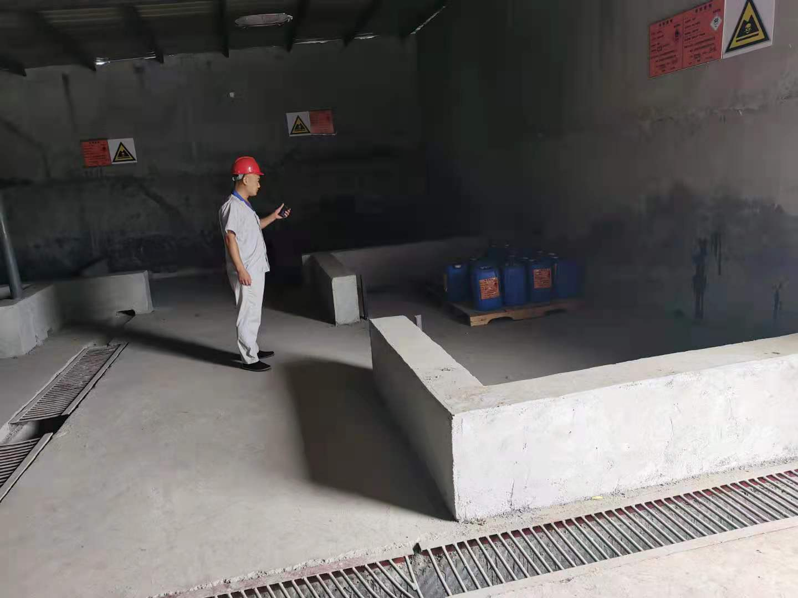
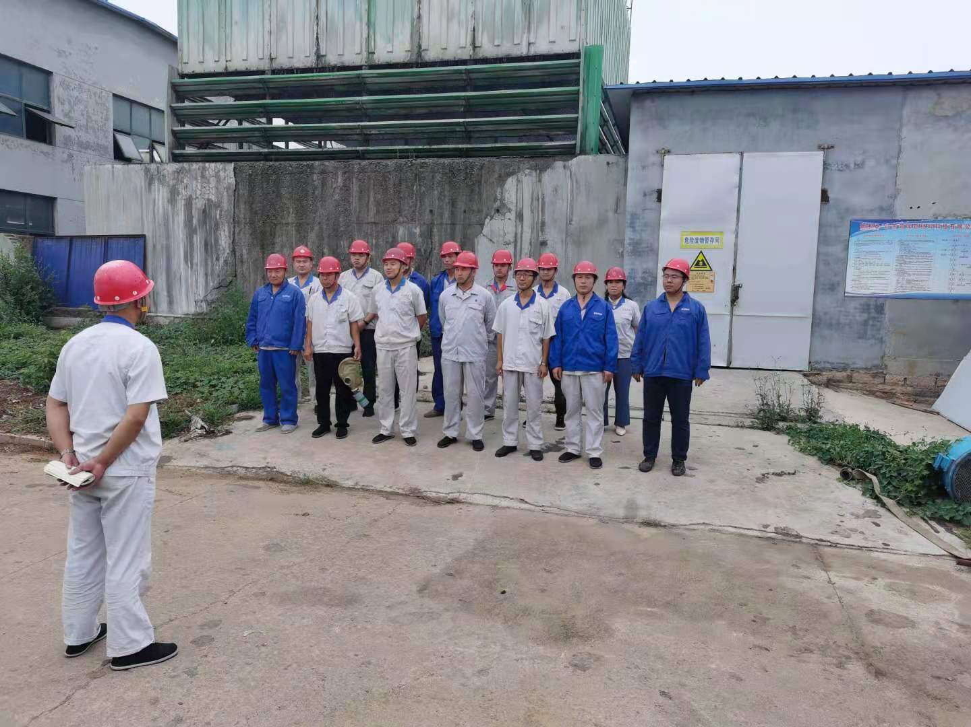

演练过程
演练前培训

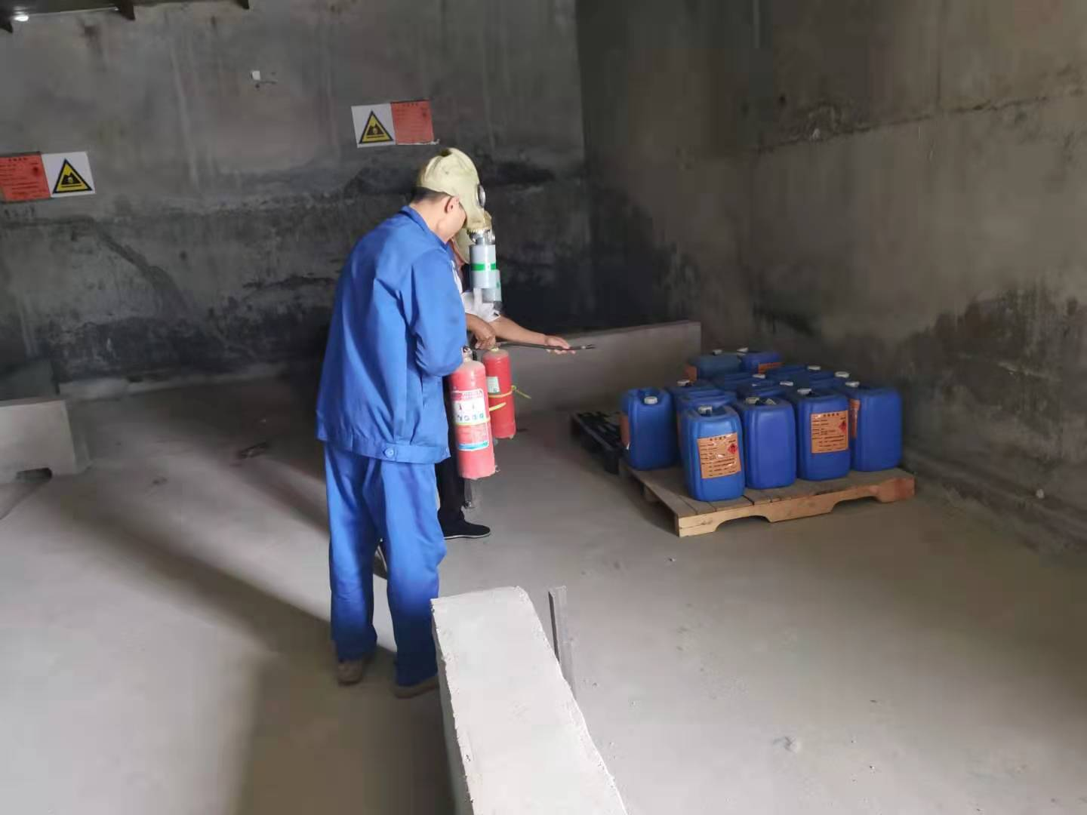
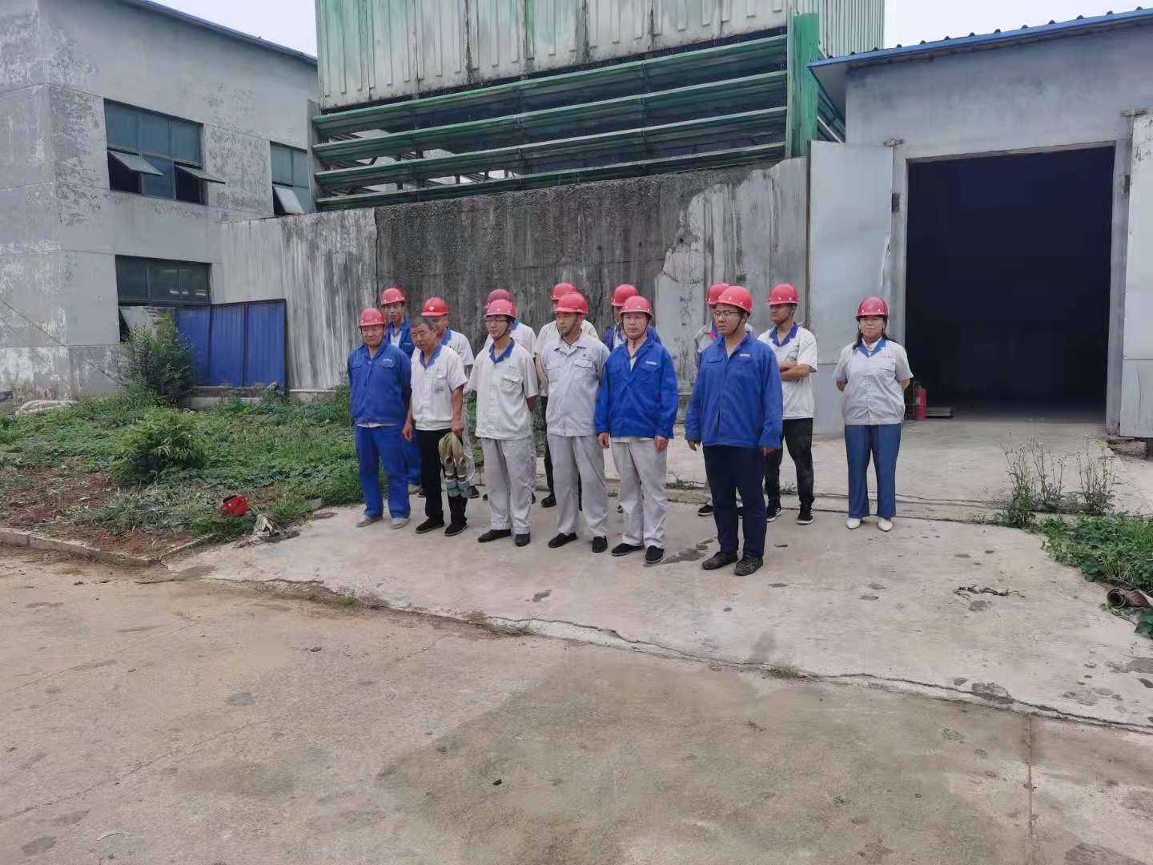

演练总结

演练过程

